**LEVANTAMIENTO DE INFORMACIÓN**

**ENCUESTA**

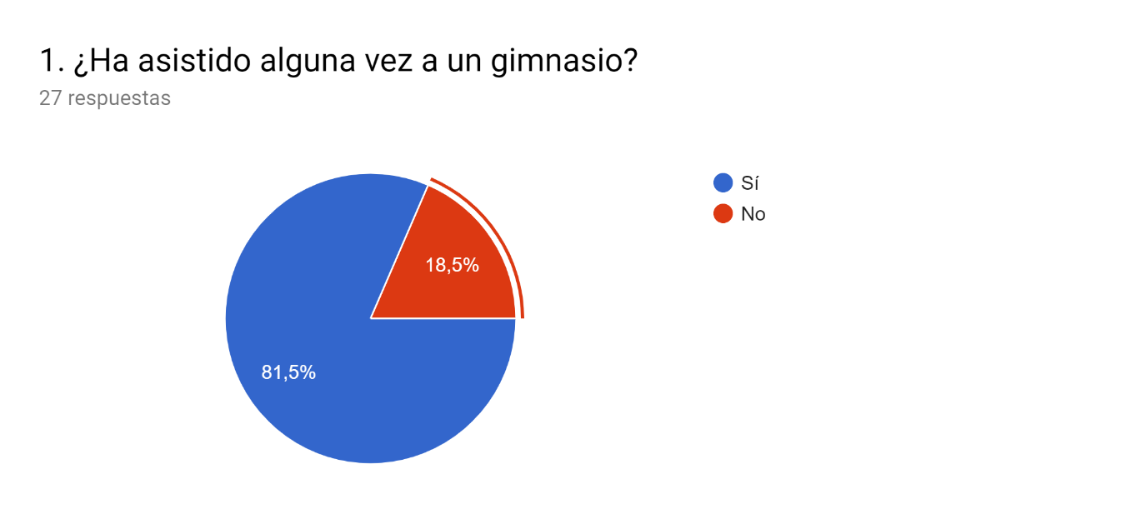

Se determinó que el 81,5% de los encuestados han asistido alguna vez a un gimnasio y el otro 18.5% no han asistido.

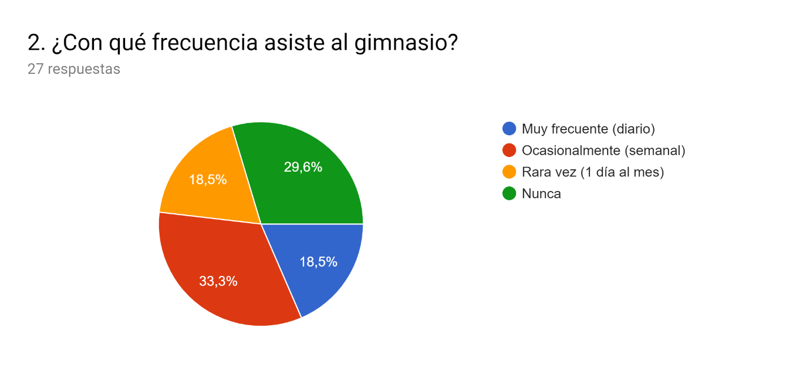

De las personas encuestadas, el 33,3% asisten al gimnasio ocasionalmente, el 29,6% nunca han asistido y finalmente con una igualdad del 18,5% las personas asisten muy frecuente y rara vez.

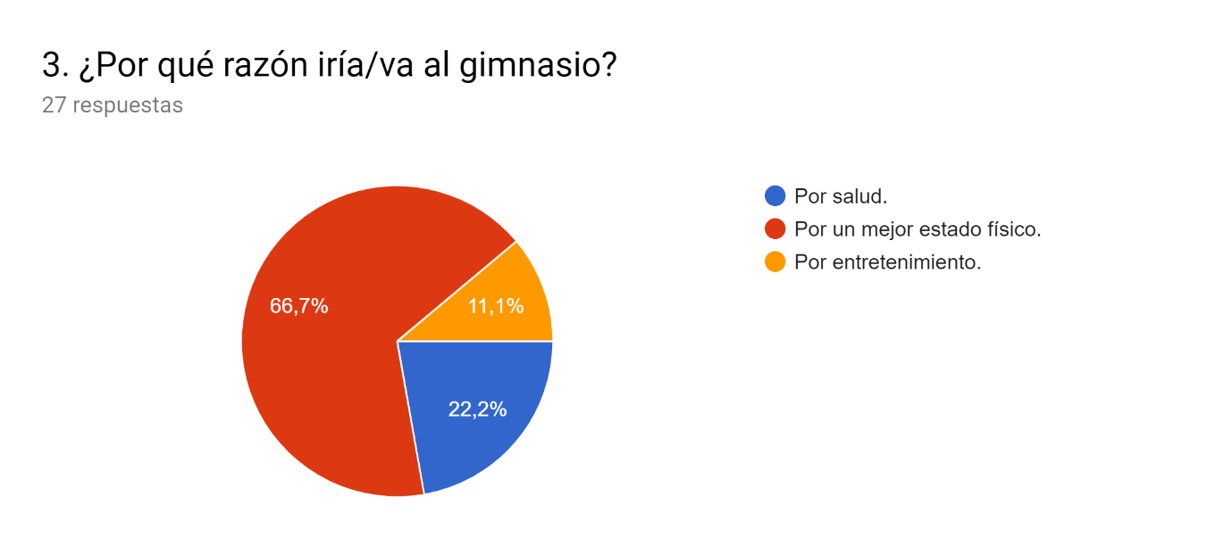

Se evidencia que 66,7% de las personas que asisten a un gimnasio lo hacen por razones de un mejor estado físico, mientras que el 22,2% lo hacen por salud y el 11,1% de las personas asisten para entretenerse.

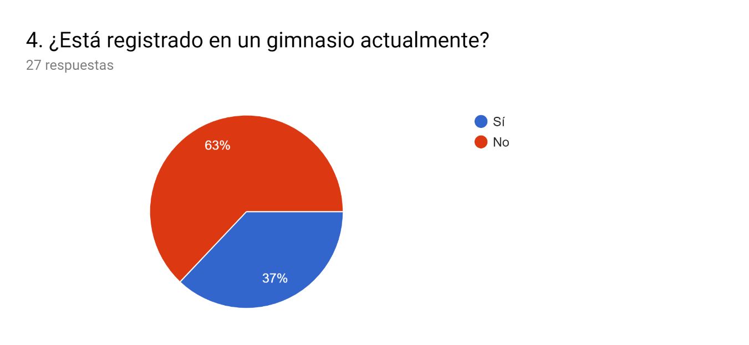

Se identifica que el 63% de los encuestados no están inscritos en un gimnasio, sin embargo, el 37% actualmente sí están registrados

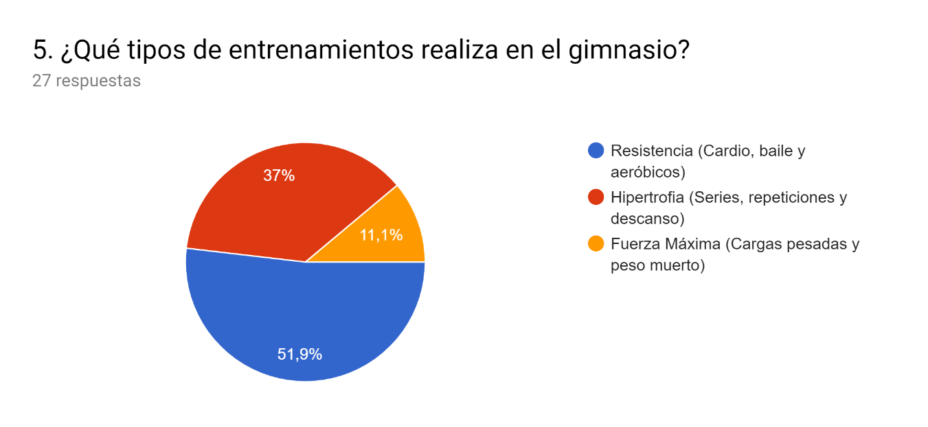

El 51,9% de las personas optan por hacer entrenamientos de resistencia, el 37% prefieren hacer hipertrofia y 11,1% entrenan a fuerza máxima.

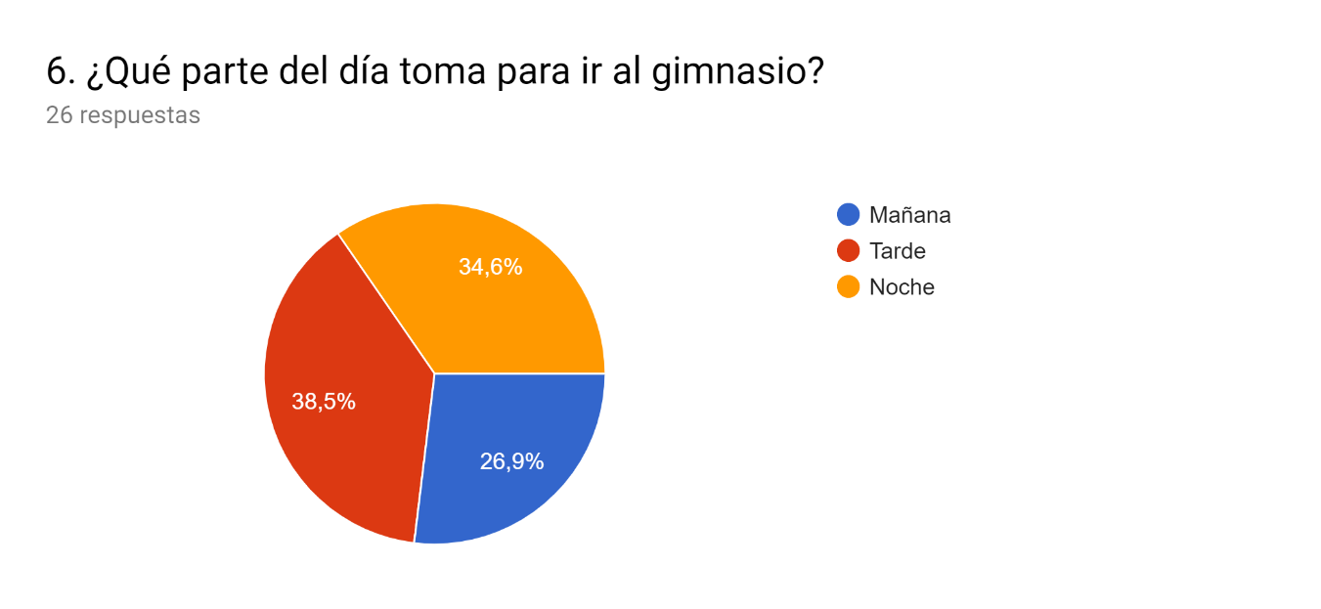

Se evidencia que 38,5% de los encuestados prefieren asistir al gimnasio en la tarde, el 34,6% en la noche y el 26,9% en la mañana.

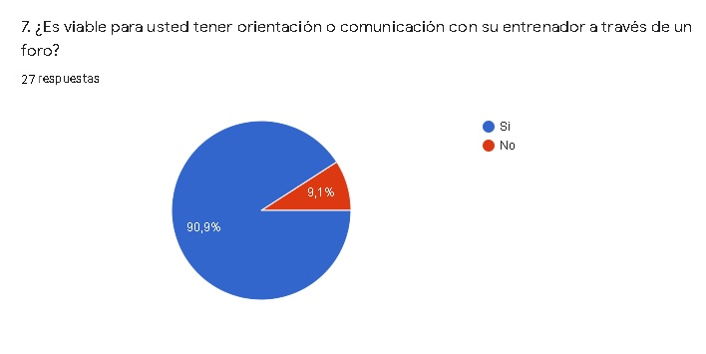

Como se aprecia en la gráfica, el 9,1% de las personas optaron por no tener comunicación con su entrenador vía web, sin embargo, el 90,9% de las personas sí lo desean.

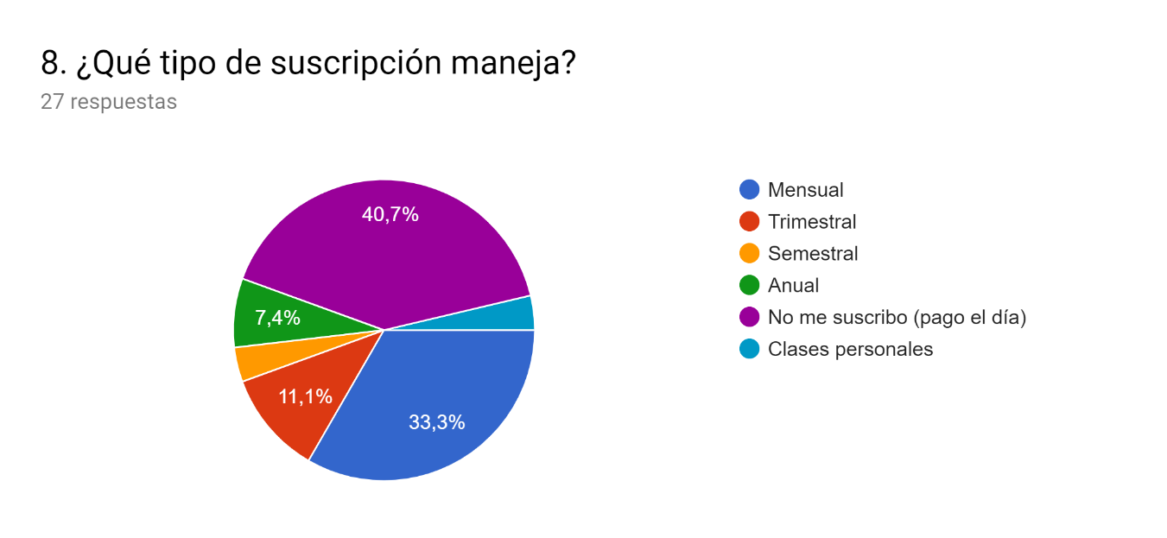

En esta grafica se puede ver que el 40,7% de las personas encuestadas no se suscriben, pagan el día. El 33,3% de los suscriptores de un gimnasio manejan un pago mensual, por otro lado, el 11,1% prefieren una suscripción trimestral, el 7,4% optan por una suscripción anual. El gusto de las personas por las clases personales y la suscripción semestral se reflejan en una igualdad del 3,7%.

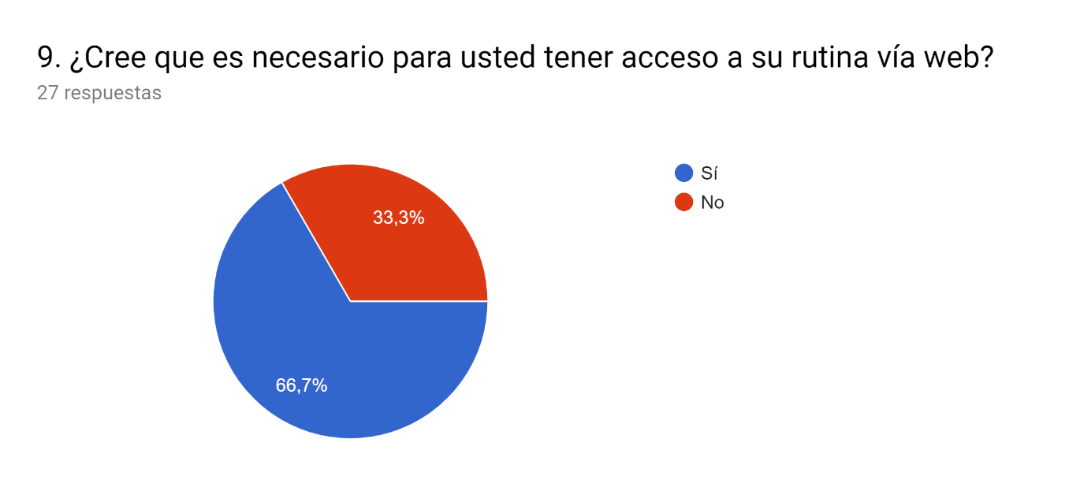

En la encuesta realizada se puede evidenciar que el 66.7% creen que es necesario acceder a su rutina por medio de un software web y la parte restante del 33.3% no lo creen necesario.

**ENTREVISTA**

Se realizaron tres entrevistas personales a los siguientes gimnasios en la localidad de Suba:

<Entrevista.mp4>

1. Spinning Center Gym.

Entrevistador: Jhon Sebastián Zamudio Ávila

Entrevistado: Diana Guzmán

* Las instalaciones del gimnasio son amplias.
* Tienen un recordatorio para el vencimiento de las suscripciones.
* Cuentan con diferentes herramientas tecnológicas.
* Manejan una aplicación móvil con sus clientes.
* Publican clases virtuales por vía web.
* No hay comunicación con el cliente en el aplicativo.
* No cuenta con mantenimiento de software para realizar actualizaciones.

1. Energy Training.

Entrevistador: Sharol Nayibe Saenz Salgado

Entrevistado: Alisson Vargas

* No cuenta con un software web para realizar diferentes procesos.
* Manejan procesos manuales.
* No pueden costear un software para el gimnasio.
* No tiene una comunicación virtual con sus clientes.
* No hay un control de suscripciones y pagos del cliente.
* Es un gimnasio pequeño.

1. Life Gym

Entrevistador: Jhon Sebastián Zamudio Ávila

Entrevistado: Ana Erazo.

* Manejan una base de datos limitada.
* Llevan un control de suscripciones.
* Utilizan las redes sociales para comunicarse con el cliente.
* Las instalaciones del gimnasio son pequeñas,

**Conclusión:**

Según las encuestas y entrevistas realizadas, manejar un software web facilita el control de datos de los usuarios que están inscritos en las distintas suscripciones del gimnasio teniendo en cuenta los requerimientos del establecimiento, esto genera rendimiento y eficiencia para el personal del gimnasio. Por otro lado, el software web le permite acceder a múltiples beneficios como es la comunicación, también agiliza, optimiza tiempos en diferentes procesos por ejemplo el registro de los clientes nuevos y su suscripción.